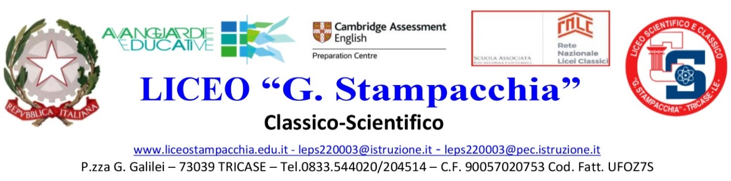

**VERBALE DEL CONSIGLIO DI CLASSE**

Il giorno 14 del mese di Maggio dell’anno 2025 alle ore _______ nella Biblioteca dell’Istituto, si è riunito il Consiglio della classe ___________SCIENTIFICO/CLASSICO per discutere e deliberare il seguente o.d.g.:

1. **Approvazione del Documento del Consiglio di classe per l’Esame di Stato (*D.P.R. 323/98 art.5,* *comma 2*).**

|  |
| --- |
| **Sono presenti:**  Docenti:______________________________________________________________________________  _____________________________________________________________________________________ |

|  |
| --- |
| **Risultano assenti:**  Docenti______________________________________________________________________________    ____________________________________________________________________________________ |

Svolge la funzione di segretario il prof. __________ , presiede il __________________

Il Presidente introduce l’argomento ricordando al consiglio la normativa che regola il Nuovo Estate di Stato, in particolare i criteri stabiliti **nell’OM n.67/2025, del 31/03/2025** con la quale il MIM fornisce le istruzioni e le modalità organizzative e operative per lo svolgimento dell’Esame di Stato conclusivo dei corsi di studio di istruzione secondaria di secondo grado per l’anno scolastico 2024/2025.

Come indicato nell’art.10 della succitata ordinanza ministeriale, che fa riferimento all’art.17 comma 1 del [D.lgs n.62/2017](https://www.google.com/url?sa=t&rct=j&q=&esrc=s&source=web&cd=3&cad=rja&uact=8&ved=2ahUKEwjR77S_2ZPhAhXKwKQKHWHDBJEQFjACegQIAxAB&url=http%3A%2F%2Fwww.gazzettaufficiale.it%2Feli%2Fid%2F2017%2F05%2F16%2F17G00070%2Fsg&usg=AOvVaw3vzE_U4Mym45HkNZRtODPM), ai fini dello svolgimento dell’Esame di Stato, il consiglio di classe elabora, entro il **15 maggio** di ciascun anno, un documento che esplicita i contenuti, i metodi, i mezzi, gli spazi e i tempi del percorso formativo, i criteri, gli strumenti di valutazione adottati e gli obiettivi raggiunti, nonché ogni altro elemento che lo stesso Consiglio di classe ritenga utile e significativo ai fini dello svolgimento dell’esame.

Il documento illustra, inoltre, le attività, i percorsi e i progetti svolti nell’ambito di «Cittadinanza e Costituzione», realizzati in coerenza con gli obiettivi del PTOF.

Nella redazione del documento i Consigli di classe devono tenere conto delle indicazioni fomite dal Garante per la protezione dei dati personali con la [nota del 21 marzo 2017, prot. 10719](http://usr.istruzione.lombardia.gov.it/avviso-documento-del-15-maggio/?aid=15694&sa=0), avente come oggetto la diffusione di dati personali riferiti agli studenti nell’ambito del documento del 15 maggio.

Al documento del 15 Maggio possono essere allegati eventuali atti e certificazioni relativi alle prove effettuate e alle iniziative realizzate durante l’anno in preparazione dell’Esame di Stato, ai percorsi per le competenze trasversali e l’orientamento, previsti dal [D.lgs. n.77/2005](https://www.google.com/url?sa=t&rct=j&q=&esrc=s&source=web&cd=2&cad=rja&uact=8&ved=2ahUKEwjIx_T26JPhAhWusKQKHXgTCu8QFjABegQIBhAB&url=https%3A%2F%2Farchivio.pubblica.istruzione.it%2Fnormativa%2F2005%2Fdlgs77_05.shtml&usg=AOvVaw0BLPsY2yjjTuRQR65opMpr), agli stage e ai tirocini effettuati negli AA.SS. 2022/2023 - 2023/2024 – 2024/2025.

Il presidente rammenta che la commissione dovrà tenere conto del documento del 15 maggio nell’espletamento dei lavori relativi all’Esame di Stato e, in particolare, nella predisposizione dei materiali per il colloquio.

Inoltre l’organizzazione del colloquio ( art.22 O.M. 67/2025 ) sarà effettuata, quindi, sulla base di quanto indicato nel documento del 15 maggio e la commissione d’esame proporrà al candidato di analizzare testi, documenti, esperienze, progetti e problemi , in sintonia con le indicazioni fornite dal consiglio di classe.

Dopo la breve disamina della normativa vigente, il Presidente invita il Coordinatore ad illustrare, in termini generali, il Documento stilato che all’unanimità viene approvato dal Consiglio di Classe e che viene controfirmato dai docenti componenti.

Al Documento vengono allegati:

* Eventuali simulazioni d’esame effettuate per la seconda prova scritta
* Griglie di valutazione della prima prova scritta, della seconda prova scritta e del colloquio orale

Non essendoci altri elementi di discussione, dopo aver letto ed approvato il seguente verbale, la seduta è tolta alle ore_______________.

Il presente verbale viene letto e sottoscritto.

IL SEGRETARIO IL PRESIDENTE

___________________________ _____________________________